COLÉGIO FAG
5ºANO C – ENSINO FUNDAMENTAL I –
GEOGRAFIA- EVA
Nº
Aluno:
Data:

Assista o vídeo e preste atenção na letra da música. https://www.youtube.com/watch?v=lmxvXIWNEGo

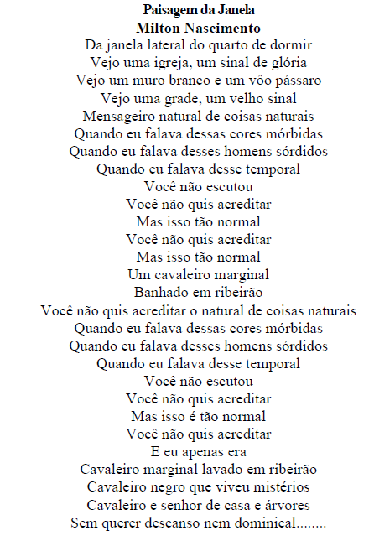

Essa música "Paisagem da janela", de autoria de Lô Borges e Fernando Brant, descreve a paisagem vista de uma janela
- Retire todos os elementos culturais e todos os elementos naturais. Faça uma tabela para diferenciá-los.
- Retire parte(s) da música, dos elementos vistos dessa paisagem que você mais gostou. Justifique.
- O que é possível observar na paisagem vista pela janela do seu quarto (ou do outro cômodo da casa que você prefere)? Escreva o que você aprecia e o que você não gosta nessa paisagem.
O que você gostaria de visualizar dessa janela? Justifique.
- Agora, ilustre a paisagem que você viu.

Professora Eva

